第一台具有可视化操作界面和鼠标的电脑是“施乐之星”，曾经制霸全球个人电脑的品牌是IBM，为什么他们都成了苹果电脑的登上王者之位的垫脚石？没有司机、没有车的优步（Uber）是如何实现每年100亿美元的价值增长，成为全球化出租车公司的？

看似来自互联网的便利，简化了商业的运行方式，实际上互联网本身也是一种简化。谷歌、亚马逊用一键可达隐藏起复杂的算法，只留下顾客友好的极简界面。而在互联网之外的商业世界，世界级大企业无不用极简法则提升自己的竞争力和效率。咨询服务三巨头麦肯锡、BCG、贝恩看似简单的咨询模型是对大量案例的简化和升华。所以，卓越的公司之所以成功，不是因为规模和资金，而在于因简化而超越。

80/20法则之父理查德·科克在本书中告诉我们，商业发展也有自然规律，商业世界中也有压倒性的力量，即“法则”（principle）。他总结了一种全新的商业法则：极简法则；还提供了全方位、深层次的简化工具：价格简化和命题简化。在本书中，科克诚意拳拳地帮我们厘清商业环境、评估企业真事实，让你我这样的凡夫俗子也能深入每一天的日常工作，科学地应对商业领域的各类问题，带领企业脱颖而出。

第一台具有可视化操作界面和鼠标的电脑是“施乐之星”，曾经制霸全球个人电脑的品牌是IBM，为什么他们都成了苹果电脑的登上王者之位的垫脚石？没有司机、没有车的优步（Uber）是如何实现每年100亿美元的价值增长，成为全球化出租车公司的？

看似来自互联网的便利，简化了商业的运行方式，实际上互联网本身也是一种简化。谷歌、亚马逊用一键可达隐藏起复杂的算法，只留下顾客友好的极简界面。而在互联网之外的商业世界，世界级大企业无不用极简法则提升自己的竞争力和效率。咨询服务三巨头麦肯锡、BCG、贝恩看似简单的咨询模型是对大量案例的简化和升华。所以，卓越的公司之所以成功，不是因为规模和资金，而在于因简化而超越。

80/20法则之父理查德·科克在本书中告诉我们，商业发展也有自然规律，商业世界中也有压倒性的力量，即“法则”（principle）。他总结了一种全新的商业法则：极简法则；还提供了全方位、深层次的简化工具：价格简化和命题简化。在本书中，科克诚意拳拳地帮我们厘清商业环境、评估企业真事实，让你我这样的凡夫俗子也能深入每一天的日常工作，科学地应对商业领域的各类问题，带领企业脱颖而出。

为什么麦当劳卖的东西就那几样，却能够把店子开遍全世界？为什么苹果公司即使一年只出一款手机，却总有那么多人排着队要买？

这两个问题，您可能有自己的答案，但我们今天推荐的这本《极简法则》，把它们背后的商业逻辑，原原本本分析了个透彻。作者认为，麦当劳和苹果公司，代表了一个不可逆转的商业趋势，那就是简化。

《极简法则》的作者之一是理查德·科克，他的名字远不如他发明的一个法则有名，那就是“二八法则”，某个市场里面，80%的利润，总是让前20%的公司赚走了。听着很气人，但赢者多拿的局面确实哪儿哪儿都有。

过了几年，随着超级大公司越来越多地涌现，理查德又提出了“明星法则”，“明星法则”可以看成是“二八法则”的进阶版，意思是现在最好的企业就像明星一样，它们的数量只占行业总数的1%到2%，但它们创造出的利润却比其他企业的总和还要多，明星企业的名字，可能就是他们行业的代名词。苹果、优步、宜家、麦当劳都符合“明星法则”。

明星企业虽然风光，但也不是生下来就带着光环。在手机领域，数年之前的诺基亚是绝对的霸主，后来被苹果和三星的智能手机拉下神坛；IBM的电脑曾经也是遥遥领先，2005年也黯然放弃了自己的电脑业务；柯达公司曾经是世界上最大的影像产品生产商，可是在索尼推出数码相机后，柯达的结局是申请破产保护。

诺基亚、IBM和柯达，这些曾经当仁不让的明星企业，为什么会被其他竞争者超越，甚至沦落到破产的地步呢？有人说是因为技术创新、有人说是因为决策失误，都有道理，但在《极简法则》这本书里面，作者给出了一个发人深省的答案，那就是简化。

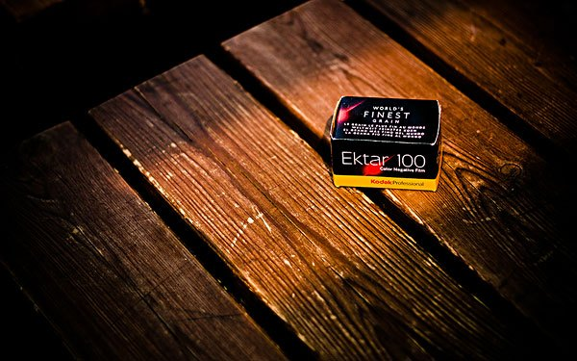

什么是“简化”？这本书讲的“简化”有两层意思，第一是价格简化，第二是命题简化。各个行业的明星企业，要不属于价格简化，要不属于命题简化。

首先咱们来看第一种，价格简化。它的意思是通过降低价格，来获取大规模市场。还记得我们最开始提的问题吗，为什么麦当劳卖的东西就那几样，却能够把分店开遍全世界呢？

在麦当劳出现之前，美国人吃汉堡得要到咖啡厅去买。一个汉堡怎么说也得30美分，这还只是一个汉堡的价格，去了咖啡厅你还得给人家服务员小费，而且当时咖啡厅的菜单上，少说也有几十种食物和饮料。你说我就只是想进去买一个汉堡而已，前面的人要是点得多、点了些大菜硬菜，那我还得坐着耐心等待这个汉堡出炉，那我为一个汉堡，犯得着等这么长时间吗？吃一个好一点儿的汉堡，怎么就这么麻烦呢？

咖啡厅其实也难受，菜单上写的东西越多，意味着要采购越多的原材料，有的菜不一定经常有人点，但也必须备着点原材料在那儿，万一有客人点了呢？所以对主打快捷的咖啡厅来说，一张丰富的菜单，也意味着很多麻烦。

在1948年的圣贝纳迪诺，麦克·麦当劳和迪克·麦当劳这对兄弟开了第一家麦当劳餐厅，他们的菜单上，可点的东西只有9种，饮料也只有几种最常见的。而且顾客可以自行取餐，不需要给小费，关键是每个汉堡只要15美分，比别人家的汉堡足足便宜了一半。

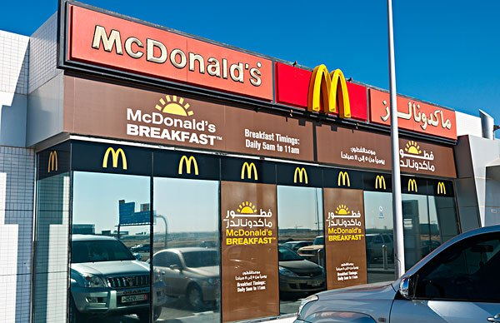

价格便宜一半儿，这可够狠的，不会亏本吗？不是都说便宜没好货吗，卖这么便宜，不会是偷工减料了吧？麦当劳没有偷工减料，它把功夫下在了其他地方。前面咱们已经了解了咖啡厅的难处，越厚的菜单，意味着要准备越多的原料，要是有些菜连着几天没人点，那注定要浪费一些原材料了。

另外，如果餐厅进原材料进得少，意味着在供应商那里讨价还价的能力基本没有。反过来说，麦当劳只卖9种食物，它就能很好地控制自己的原材料，起码不浪费，因为消耗的数量大，跟供应商议价的能力还高。

麦当劳通过价格简化，使它提供的食品价格，比市场上的同类产品差不多低了一半，这就是它卖遍全世界的优势所在。从1961年到2015年，麦当劳的收入增长了一万多倍，市场规模增长了两万多倍，能取得这样的成绩，它最初削减品类、低价销售的策略，立下了汗马功劳。

除了麦当劳，宜家也是一个价格简化的典型代表。别人家的家具都做好了，但要把成套的家具搬回家，着实要非一番功夫，搬家的人，应该都体会到过这种痛苦。宜家不这样，它提供很多方便携带的组装式家具，消费者可以自己搬回家，然后在家里自己组装，完成之后还颇有一番成就感。而宜家呢，就省下了一笔运输和安装的费用，实现了价格的简化。

价格简化，是通过极具竞争力的价格赢得市场，但不是亏本也要降价、打价格战，而是通过智慧的手段，像麦当劳控制原材料成本，像宜家鼓励消费者自己组装家具那样，实现价格健康地下降。



接下来我们来看第二种，命题简化。与价格简化相反，命题简化不会让产品的价格下降，它的价格甚至比同行还要高。命题简化的目的是要抓住中高端客户，创造一个优质的市场，或者说，创造一个只有自己的市场。

1984年，苹果推出了它的第一代电脑，麦金塔，麦金塔界面清爽，鼠标只有一个按钮，跟其他品牌的电脑相比，它容易学习，对操作者来说比较友好。

2001年，苹果发布了ipod，它能存储1000多首歌，样子却像一块儿薄薄的橡皮，只是小小的一块，上面仅有的几个按钮，实现了听歌的所有需求，至今，很多人还记得第一次把ipod塞进牛仔裤的激动心情。

然后就到了2007年，能打电话的ipod问世了，也就是iphone，iphone致力于通过最少的操作实现最好的功能，它掀开了智能手机的潮流。通过一系列的命题简化，从2001年到2007年，苹果公司的市值从76亿美元增长到了1760亿美元，实现了22倍的增长。

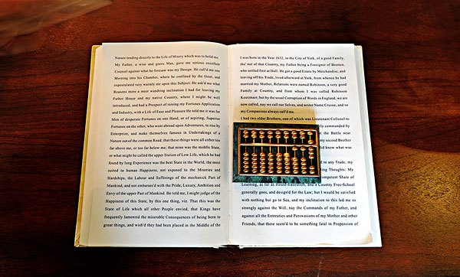

除了我们熟悉的智能手机，咨询行业，也是命题简化影响最深的行业之一。20世纪60年代，麦肯锡是当之无愧的咨询行业的霸主。但是在霸主身上，后起之秀波士顿咨询公司和贝恩咨询公司，硬是分了一杯羹。它们是怎么做到的呢？

波士顿公司知道自己无法撼动麦肯锡公司的地位，于是走了另一条道路。如果说麦肯锡卖的是专家的经验，那么波士顿卖的则是简单的智慧，它干的其实是翻译的活儿，把那些复杂的咨询知识变得简单易懂。然后，从波士顿咨询公司又分离出了一个贝恩咨询公司，这个贝恩咨询公司专门为首席执行官提供专属服务，只服务高端人群。

虽然大家都在同一个行业，但并不一定要抢着吃一碗饭。麦肯锡有它擅长的领域，既然咱们没法儿去挑战老大哥，不如开辟一个新的领域。

所以说，在命题简化里面，并不是只能有一个成功者。只要定位不同，就能有无数个成功者同时存在。特别是在互联网时代，命题简化让越来越多的公司成为明星企业。通过网络和智能手机，没有一辆出租车公司的优步，成为了全世界最大的出租车公司。没有任何房产的空中食宿，也成为了全球最大的食宿提供商。

回顾我们今天分享的《极简法则》，它由两部分组成，一个是价格简化，关注产品价格，一个是命题简化，关注的是产品内容。它们中的任何一个，都有把企业变成明星的潜力。如果您是一个经营者，正在为企业的未来发愁，那么这本书，或许能带给您一些灵感。